

Slovensko gospodarsko in raziskovalno združenje, Bruselj

Občasna informacija članom 150 – 2022
02. oktober 2022

Poročilo o izobraževanju na področju informatike v šolah v Evropi
Evropska mreža Eurydice je objavila poročilo o izobraževanju na področju informatike v šolah v Evropi. Avtorji med drugim ugotavljajo, da več kot dve tretjini izobraževalnih sistemov razvija ali izvaja reforme za posodobitev učnih načrtov za informatiko. Države pogosto na eni ali več ravneh izobraževanja uvajajo ločen predmet za informatiko. Poročilo obravnava tudi usposobljenost učiteljev teh predmetov, programe usposabljanja in druge podporne ukrepe, ki so jim na voljo.
Slika 1: Predvidene reforme za vključitev informatike v šolske kurikule
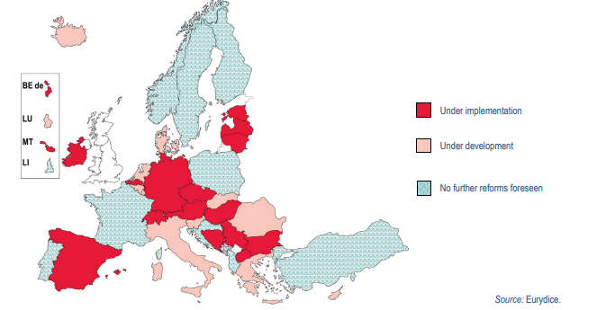
Vir: Poročilo

Slika 2: Poklicni profili učiteljev informatike v osnovnošolskem izobraževanju
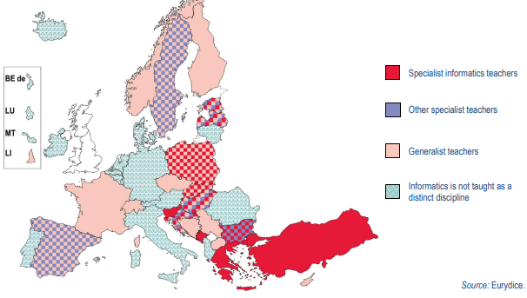
Vir: Poročilo
Koristne informacije:
- Poročilo:
- https://eurydice.eacea.ec.europa.eu/publications/informatics-education-school-europe
Pripravila:
Darja Kocbek

